2021届本科生毕业论文（设计）选题表导出流程操作手册
1.登录“教务处主页”（http://jwc.lnnu.edu.cn/）右侧教师专区中点击“创新实践管理平台”进入平台系统
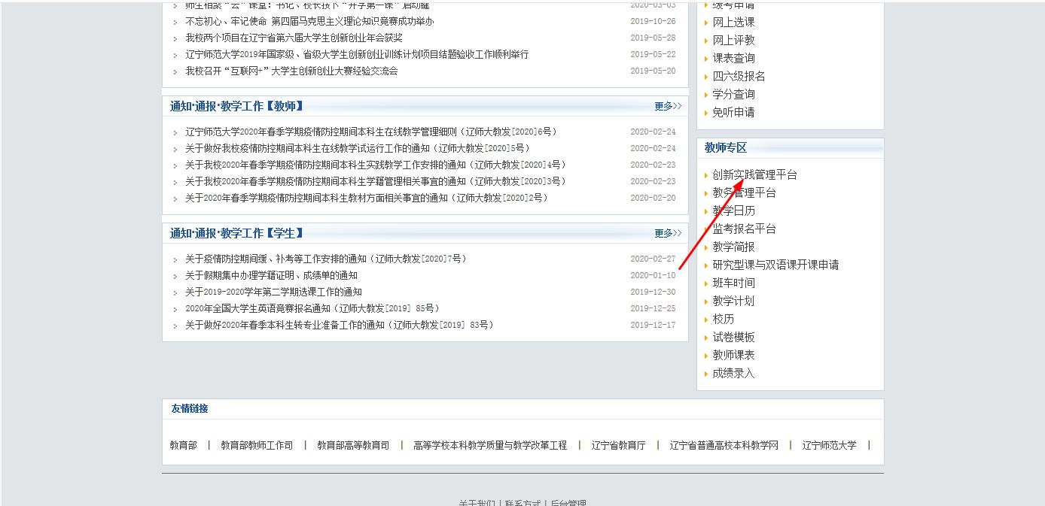
2.然后点击进入“本科生毕业论文（设计）管理系统”
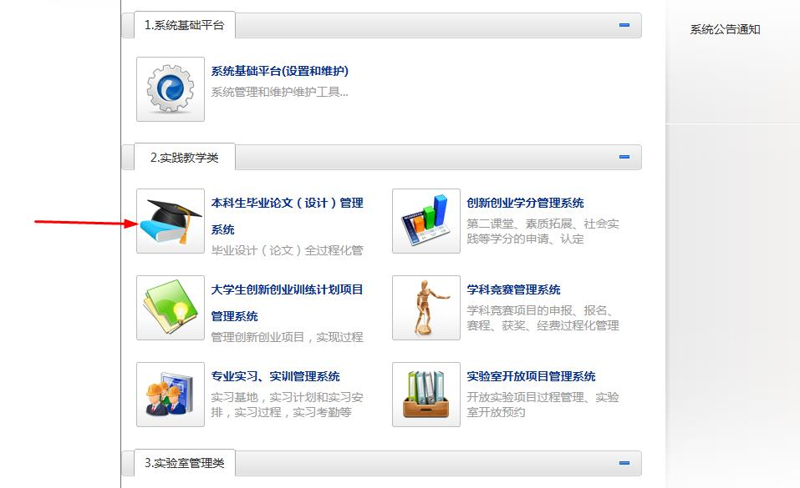

3.点击左侧菜单栏中的“学生选题管理”后，再点击“选题结果汇总”
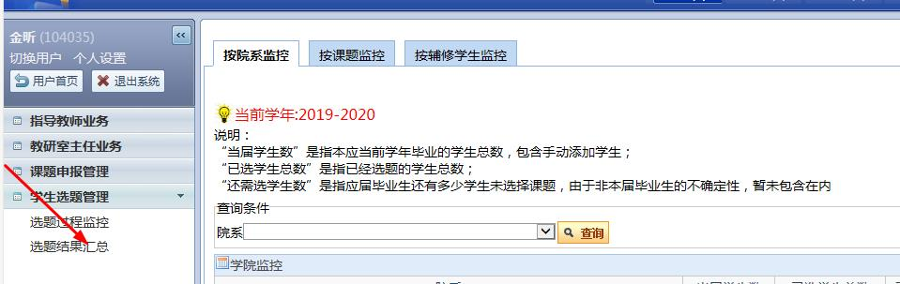
4.然后在“选题结果汇总”的右侧点击导出，即可导出本学院的本科生毕业论文（设计）选题表
